**Фото отчет. Лето - период активности.**

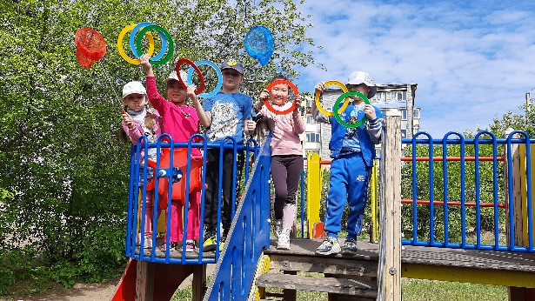

**Лето - это период торжества активности, радости движений, игр, совместного досуга.**

“Движение- это жизнь”, следуя этой заповеди и приобщая ребят к активному образу жизни, игровые сеансы с психологом переместились на открытый воздух

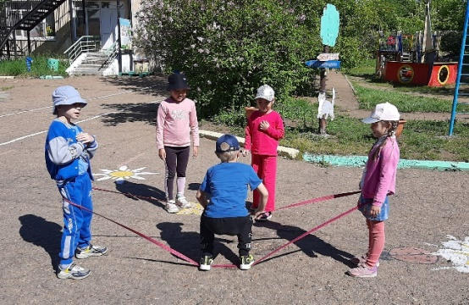 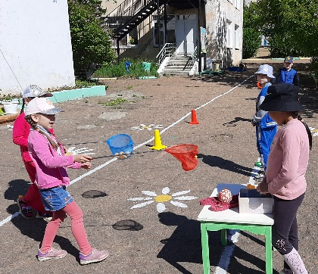

Игры, физические упражнения дают значительный физический и эмоциональный запас сил для успешного развития личности дошкольника.

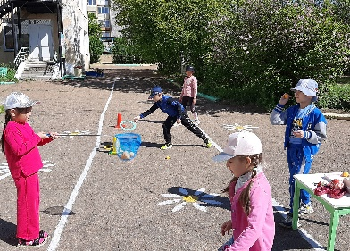 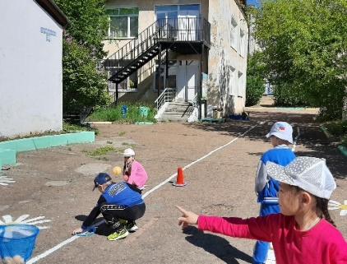

В общей игре ребятишки учатся соблюдать правила, проявляя стремление к победе поддерживать друзей и оказывать им помощь. Играя на воздухе у детей развивается инициатива, повышаются навыки самоорганизации, совершенствуются другие личностно- волевые качества. И все это приносит оздоровительный эффект.

